Consultas Simples

Índice

[1. Introducción 3](#_Toc31753080)

[1.1 Bases de datos de traballo 3](#_Toc31753081)

[1.1.1 Base de datos tendaBD 3](#_Toc31753082)

[1.1.2 Base de datos practicas5 6](#_Toc31753083)

[1.1.3 Base de datos traballadores 7](#_Toc31753084)

[2. Manipulación de datos con SQL 8](#_Toc31753085)

[2.1 Sentenza SELECT para consulta de datos 8](#_Toc31753086)

[2.1.1 Lista de selección 9](#_Toc31753087)

[2.1.2 Expresións 11](#_Toc31753088)

[Constantes 11](#_Toc31753089)

[Variables de usuario 14](#_Toc31753090)

[Operadores 14](#_Toc31753091)

[Operadores aritméticos 14](#_Toc31753092)

[Operadores relacionais 15](#_Toc31753093)

[Operadores lóxicos 15](#_Toc31753094)

[Precedencia dos operadores 15](#_Toc31753095)

[2.2 Consultas simples 16](#_Toc31753096)

[2.2.1 Cláusula FROM 16](#_Toc31753097)

[2.2.2 Cláusula WHERE 17](#_Toc31753098)

[Predicado BETWEEN 18](#_Toc31753099)

[Predicado IN 18](#_Toc31753100)

[Predicado LIKE 19](#_Toc31753101)

[Predicado REGEXP 19](#_Toc31753102)

[Predicado IS [ NOT ] NULL 22](#_Toc31753103)

[2.2.3 Cláusula ORDER BY 23](#_Toc31753104)

[2.2.4 Cláusula LIMIT 25](#_Toc31753105)

[2.3 Funcións incorporadas en MySQL 26](#_Toc31753106)

[2.3.1 Funcións de data e hora 26](#_Toc31753107)

[Información sobre data e hora do servidor 26](#_Toc31753108)

[Aritmética de datas 26](#_Toc31753109)

[Formato de saída para datos tipo data e hora 27](#_Toc31753110)

[2.3.2 Funcións de cadeas de carácteres 29](#_Toc31753111)

[2.3.3 Funcións numéricas 31](#_Toc31753112)

[2.3.4 Funcións de agrupamento ou de columna 32](#_Toc31753113)

[Valores NULL e as funciones de agrupamento: 34](#_Toc31753114)

[2.3.5 Outras funcións 35](#_Toc31753115)

[Funcións de control de fluxo 35](#_Toc31753116)

[Funcións de información do sistema 35](#_Toc31753117)

[Funcións de cifrado 36](#_Toc31753118)

[Funcións de conversión de tipos 37](#_Toc31753119)

1. Introducción
   1. Bases de datos de traballo

As bases de datos *tendaBD*, *traballadores* e *practicas5* utilizarémolos para os exemplos e algunhas tarefas deste tema. Antes de empezar a probar os exemplos ou realizar as tarefas, hai que executar os scripts de creación no servidor e poñer en uso a base de datos correspondente.

* + 1. Base de datos tendaBD

A base de datos *tendaBD* serve para controlar as vendas dunha cadea de tendas. Gárdanse nela os datos das vendas que se realizan, das tendas nas que se fan as vendas, dos artigos vendidos, e dos clientes. As táboas desta base de datos móstranse no seguinte diagrama e descríbense a continuación.

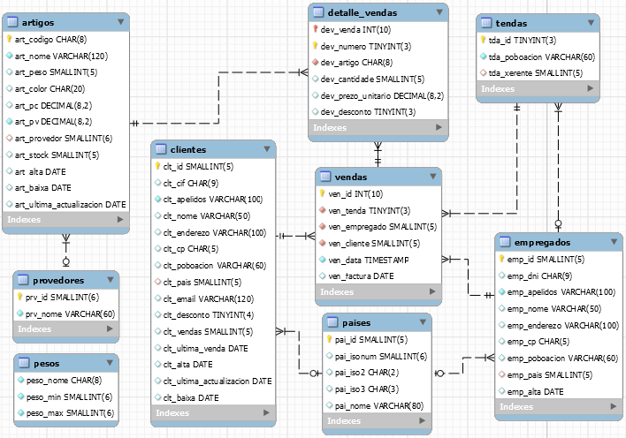

* Táboa *empregados*

|  |  |  |  |  |
| --- | --- | --- | --- | --- |
| Nome columna | Tipo | Null | Clave | Observacións |
| emp\_id | smallint unsigned | Non | Primaria | Identificador do empregado. Numéranse de 1 en adiante de forma automática. |
| emp\_dni | char(9) |  |  | DNI do empregado. |
| emp\_apelidos | varchar(100) | Non | Índice | Apelidos do empregado. |
| emp\_nome | varchar(50) |  | Nome do empregado. |
| emp\_enderezo | varchar(100) |  |  | Enderezo do empregado. |
| emp\_cp | char(5) |  |  | Código postal do empregado. |
| emp\_poboacion | varchar(60) |  |  | Poboación do empregado. |
| emp\_pais | smallint unsigned |  | Foránea | Código do país segundo a táboa de países. |
| emp\_alta | date |  |  | Data na que se deu de alta o empregado. |

* Táboa *pesos*

|  |  |  |  |  |
| --- | --- | --- | --- | --- |
| Nome columna | Tipo | Null | Clave | Observacións |
| peso\_nome | char(8) | Non |  | Nome que describe o tipo de peso. |
| peso\_min | smallint | Non |  | Peso mínimo para ese nome. |
| peso\_max | smallint | Non |  | Peso máximo para ese nome. |

* Táboa *clientes*

|  |  |  |  |  |
| --- | --- | --- | --- | --- |
| Nome columna | Tipo | Null | Clave | Observacións |
| clt\_id | smallint unsigned | Non | Primaria | Identificador do cliente. Numeraranse de 1 en adiante de forma automática. |
| clt\_cif | char(9) |  | Única |  |
| clt\_apelidos | varchar(100) | Non | Índice | Apelidos ou razón social do cliente. |
| clt\_nome | varchar(50) |  | Nome ou tipo de sociedade (SL, SA, ...) do cliente. |
| clt\_enderezo | varchar(100) |  |  |  |
| clt\_cp | char(5) |  |  | Código postal do cliente. |
| clt\_poboacion | varchar(60) |  |  |  |
| clt\_pais | smallint unsigned |  | Foránea | Código do país segundo a táboa de países. |
| clt\_email | varchar(120) |  |  |  |
| clt\_desconto | tinyint |  |  | Porcentaxe de desconto aplicable ao cliente. |
| clt\_vendas | smallint unsigned |  |  | Número de vendas feitas ao cliente. |
| clt\_ultima\_venda | date |  |  | Data da última venda feita ao cliente. |
| clt\_alta | date | Non |  | Data na que se deu de alta ao cliente. |
| clt\_ultima\_actualizacion | date |  |  | Data da última vez que se fixeron cambios nos datos do cliente. |
| clt\_baixa | date |  |  | Data na que se deu de baixa ao cliente. |

* Táboa *artigos*

|  |  |  |  |  |
| --- | --- | --- | --- | --- |
| Nome columna | Tipo | Null | Clave | Observacións |
| art\_codigo | char(8) | Non | Primaria | Toma valores entre 1 e 200.000. |
| art\_nome | varchar(120) | Non | Índice | Nome ou descrición do artigo. |
| art\_peso | smallint unsigned |  |  | Peso en gramos. Valor numérico enteiro. |
| art\_color | char(20) |  |  | Cor do artigo |
| art\_pc | decimal(8,2) |  |  | Prezo de compra do artigo. |
| art\_pv | decimal(8,2) | Non |  | Prezo de venda do artigo. |
| art\_provedor | smallint |  | Foránea | Identificador do provedor. |
| art\_stock | smallint unsigned |  |  | Número de unidades do artigo dispoñibles no almacén. |
| art\_alta | date | Non |  | Data na que se deu de alta o artigo. |
| art\_baixa | date |  |  | Data na que se deu de baixa o artigo. |
| art\_ultima\_actualizacion | date |  |  | Data da última vez que se fixeron cambios nos datos do artigo. |

* Táboa *paises*

|  |  |  |  |  |
| --- | --- | --- | --- | --- |
| Nome columna | Tipo | Null | Clave | Observacións |
| pai\_id | smallint unsigned | Non | Primaria | Identificador do país. Numeraranse de 1 en adiante de forma automática. |
| pai\_isonum | smallint |  |  | Número de país segundo a norma ISO 3166-1:2013.[[1]](#footnote-2) |
| pai\_iso2 | char(2) |  |  | Código de país de 2 carácteres segundo a norma ISO 3166-1:2013. |
| pai\_iso3 | char(3) |  |  | Código de país de 3 carácteres segundo a norma ISO 3166-1:2013. |
| pai\_nome | varchar(80) |  |  | Nome do país. |

* Táboa *provedores*

|  |  |  |  |  |
| --- | --- | --- | --- | --- |
| Nome columna | Tipo | Null | Clave | Observacións |
| prv\_id | smallint | Non | Primaria | Identificador do provedor. |
| prv\_nome | varchar(60) | Non |  | Nome do provedor. |

* Táboa *tendas*

|  |  |  |  |  |
| --- | --- | --- | --- | --- |
| Nome columna | Tipo | Null | Clave | Observacións |
| tda\_id | tinyint unsigned | Non | Primaria | Identificador da tenda. Numéranse do 1 en adiante de forma automática. |
| tda\_poboacion | varchar(60) | Non |  | Poboación na que está situada a tenda. |
| tda\_xerente | smallint unsigned |  | Foránea | Identificador do empregado que é xerente da tenda. |

* Táboa *vendas*

|  |  |  |  |  |
| --- | --- | --- | --- | --- |
| Nome columna | Tipo | Null | Clave | Observacións |
| ven\_id | int unsigned | Non | Primaria | Identificador da venda. Numeraranse de 1 en adiante de forma automática. |
| ven\_tenda | tinyint unsigned | Non | Foránea | Identificador da tenda na que se fixo a venda. |
| ven\_empregado | smallint unsigned | Non | Foránea | Identificador do empregado que fixo a venda. |
| ven\_cliente | smallint unsigned | Non | Foránea | Identificador do cliente ao que se fixo a venda. |
| ven\_data | date | Non |  | Data e hora na que se fixo a venda. |
| ven\_factura | date |  |  | Data da factura na que se inclúe esta venda. |

* Táboa *detalle\_vendas*

|  |  |  |  |  |  |
| --- | --- | --- | --- | --- | --- |
| Nome columna | Tipo | Null | Clave | | Observacións |
| dev\_venda | int unsigned | Non | Primaria | Foránea | Identificador da venda á que corresponde a liña de detalle. |
| dev\_numero | tinyint unsigned | Non |  | Número da liña de detalle dentro da venda. |
| dev\_artigo | char(8) | Non | Foránea | | Identificador do artigo vendido. |
| dev\_cantidade | smallint unsigned | Non |  | | Número de unidades vendidas. |
| dev\_prezo\_unitario | decimal(8,2) unsigned | Non |  | | Prezo por cada unidade vendida. |
| dev\_desconto | tinyint unsigned | Non |  | | Porcentaxe de desconto aplicado. |

* + 1. Base de datos practicas5

A base de datos *practicas5* está creada para realizar os exemplos de consultas nesta unidade. Está formada por un grupo de táboas, relacionadas entre si, tal e como se mostra na seguinte imaxe e se describe a continuación.

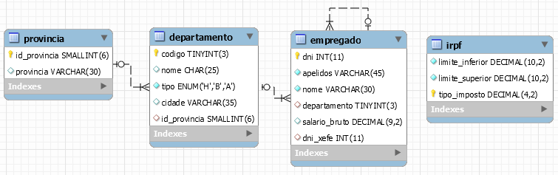

* Táboa *empregado.*  A columna *departamento* é unha clave foránea que contén o código do departamento no que traballa o empregado, e fai referencia á columna *codigo* da táboa *departamento*. Os valores que toma a columna *departamento* teñen que coincidir cos que toma a columna *codigo* da táboa *departamento*, ou ser NULL no caso que o empregado non teña asignado ningún departamento. A columna *dni\_xefe* é outra clave foránea que contén o dni doutro empregado que sería o seu xefe, ou o valor NULL no caso que non tivera xefe.
* Táboa *departamento*. A columna *id\_provincia* é unha clave foránea que fai referencia á columna *id\_provincia* da táboa *provincia*.
* Táboa *irpf.* Contén a porcentaxe de imposto que hai que aplicarlle a cada empregado, en función do seu salario bruto, dependendo dos límites entre os que se atope. Esta táboa podería conter unha información similar a esta:

u5a1_taboairpf.emf

* + 1. Base de datos traballadores

A base de datos *traballadores* serve para levar control dos empregados, departamentos e centros dunha empresa. Está formada por un grupo de táboas, relacionadas entre si, tal e como se mostra no seguinte grafo relacional e se describe a continuación. As táboas son MyIsam (non transaccionais) e por tanto non teñen definidas claves foráneas.

TRABALLADORES_GRAFO.emf

* Táboa centro

|  |  |  |  |  |
| --- | --- | --- | --- | --- |
| Nome columna | Tipo | Null | Clave | Observacións |
| cenNumero | int | Non | Primaria | Número co que se identifica. |
| cenNome | char(30) |  | Índice | Nome. |
| cenEnderezo | char(30) |  |  | Enderezo. |

* Táboa empregado

|  |  |  |  |  |
| --- | --- | --- | --- | --- |
| Nome columna | Tipo | Null | Clave | Observacións |
| empNumero | int | Non | Primaria | Número co que se identifica. |
| empDepartamento | int | Non | Índice | Número do departamento no que traballa. |
| empExtension | smallint | Non |  | Extensión telefónica para o empregado. Pode compartirse entre empregados de diferentes departamentos. |
| empDataNacemento | date |  |  | Data de nacemento. |
| empDataIngreso | date |  |  | Data de ingreso na empresa. |
| empSalario | decimal(6,2) |  |  | Salario mensual en euros. |
| empComision | decimal(6,2) |  |  | Comisión mensual. |
| empFillos | smallint |  |  | Número de fillos. |
| empNome | char(20) | Non | Índice | Nome do empregado coa forma: primeiro apelido, nome. |

* Táboa departamento

|  |  |  |  |  |
| --- | --- | --- | --- | --- |
| Nome columna | Tipo | Null | Clave | Observacións |
| depNumero | int | Non | Primaria | Número co que se identifica. |
| depNome | char(20) |  | Índice | Nome. |
| depDirector | int | Non | Índice | Número do empregado director do departamento. |
| deptipoDirector | char(1) |  |  | Tipo de directo: P (en propiedade, é dicir, titular), F (en funcións). |
| depPresuposto | decimal(9,2) |  |  | Cantidade en euros de presuposto anual. |
| depDepende | int |  | Índice | Número do departamento do que depende. |
| depCentro | int |  | Índice | Número do centro ao que pertence. |
| depEmpregados | smallint unsigned |  |  | Número de empregados que traballan no departamento. |

1. Manipulación de datos con SQL

SQL corresponde ao acrónimo de *Structured Query Language* (Linguaxe Estruturado de Consultas). Aínda que nun principio foi creado para realizar consultas, utilízase para controlar todas as funcións que subministra un SXBDR aos seus usuarios, incluíndo todas as funcións propias das linguaxes deseñadas para o manexo de bases de datos: Linguaxe de Definición de Datos, Linguaxe de Manipulación de Datos e Linguaxe de Control de Datos.

A linguaxe de manipulación de datos ou LMD (en inglés *Data Management Language* ou *DML*), permite realizar as operación necesarias para manexar os datos almacenados nunha base de datos. Estas operacións son: inserir filas de datos (sentenza INSERT), modificar o contido das filas de datos (sentenza UPDATE), borrar filas de datos (sentenza DELETE), e consultar os datos contidos nas táboas da base de datos (sentenza SELECT).

* 1. Sentenza SELECT para consulta de datos

**A sentenza SELECT permite realizar consultas e é a instrución máis potente e complexa de todas as instrucións SQL**. A pesar da gran cantidade de opcións que ofrece, é posible empezar formulando consultas simples e ir construíndo consultas máis complexas a medida que se teña maior coñecemento da linguaxe.

A sentenza SELECT recupera datos das táboas dunha base de datos e devolve o resultado da consulta en forma de táboa, coas filas e columnas seleccionadas. Resumo da sintaxe da sentenza:

SELECT [ALL | DISTINCT | DISTINCTROW] lista\_de\_selección

[FROM lista\_referencias\_táboas

[WHERE expresión\_condicional]

[GROUP BY {lista\_columnas | expresión | posición}

[HAVING expresión\_condicional]

[ORDER BY {columna | expresión | posición} [ASC | DESC], ...]

[LIMIT intervalo]

[INTO OUTFILE 'nome\_arquivo']

* As opcións DISTINCT e ALL especifican se hai que mostrar as filas duplicadas ou non. A opción ALL é o valor predeterminado se non se indica ningunha das opcións, e significa que se mostran todas as filas, incluídas as duplicadas. A opción DISTINCT utilízase cando se queren eliminar as filas duplicadas do conxunto de resultados. A opción DISTINCTROW é un sinónimo de DISTINCT.
* A lista de selección (*lista\_de\_selección)* é a relación dos datos que se queren obter na consulta, separados por comas.
* A cláusula FROM utilízase para escribir a relación de táboas utilizadas na consulta e as relacións que hai entre elas.
* A cláusula WHERE utilízase para escribir as condicións que teñen que cumprir as filas para que se mostren no conxunto de resultados.
* A cláusula GROUP BY permite agrupar as filas do conxunto de resultados.
* A cláusula HAVING utilízase para escribir as condicións que teñen que cumprir os grupos resultantes de agrupar as filas do conxunto de resultados coa cláusula GROUP BY.
* A cláusula LIMIT utilízase para restrinxir o número de filas retornadas pola consulta.
* A cláusula INTO OUTFILE utilízase para enviar o conxunto de resultados a un arquivo.

Nas especificacións da sintaxe indícase a orde en que se teñen que escribir as cláusulas opcionais. No caso de escribir as cláusulas nun orden diferente do que figura na sintaxe, móstrase unha mensaxe de erro.

As sentenzas SELECT, igual que o resto de sentenzas de SQL rematan nun punto e coma, aínda que MySQL permite escribir as consultas sen o punto e coma final por tratarse dunha única sentenza. É unha boa práctica utilizar o punto e coma sempre, porque este é o xeito habitual de indicar o fin dunha instrución en programación.

* + 1. Lista de selección

A *lista\_de\_selección* da sentenza SELECT, indica os datos que se queren obter coa consulta, separados por comas. Cada dato representa unha columna da táboa que contén o conxunto de resultados, e **pode conter calquera das funcións e operadores que soporta MySQL**. A sentenza permite recuperar datos de cálculos ou de información do servidor, sen facer referencia a ningunha táboa, como por exemplo:

**select** 2+2**,** **version(),** **user(),** **curdate();**



A lista de selección ten que cumprir a seguinte sintaxe:

expresión [ [ AS ] alias\_columna ] [, expresión [ [ AS ] alias\_columna ]] ...

* A *expresión* pode ser o nome dunha columna, unha expresión aritmética, unha expresión de data, unha constante, unha variable de usuario, unha función, ou unha combinación de todas esas cousas. Cando se fai referencia a un nome de columna, pode suceder que ese nome exista en máis dunha das táboas relacionadas na cláusula FROM; nese caso para diferencialas e que non existan nomes ambiguos na lista de selección, é obrigatorio utilizar nomes cualificados co formato *nome\_táboa.nome\_columna*.

Exemplo:

u501_lista_seleccion.emf

* Os *alias\_columna* son nomes que se lles dá ás columnas da táboa de resultados e son especialmente útiles no caso de columnas que conteñen unha expresión. Se non se asigna un alias, o nome da columna coincide coa expresión. Os alias poden ser utilizados nas cláusulas ORDER BY, GROUP BY e HAVING, pero non poden ser utilizados na cláusula WHERE xa que nesta cláusula establécense condicións para filtrar filas das táboas relacionadas na cláusula FROM, e os alias corresponden a nomes de columnas da táboa de resultados que no momento de resolver a cláusula WHERE aínda está en formación.

Como calquera nome de columna, os alias deben cumprir as regras do servidor referidas aos carácteres e tamaño permitidos, aínda que MySQL permite definir alias que non cumpran estas regras sempre que vaian pechados entre comiñas. Estes últimos só se deben utilizar para que o contido da columna se entenda mellor, pero poden dar problemas cando se utilizan noutras cláusulas.

Exemplos:

**select** 2+2**,**

**version()** **as** 'Versión do servidor'**,**

**user()** **as** Usuario\_conectado**,**

**curdate()** **as** dataActual**;**

A utilización de alias permite facilitar a lectura dos resultados, como se pode ver na saída que produce a consulta anterior.

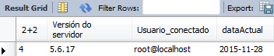

Como a palabra AS é opcional, pode ocorrer un sutil problema no caso de esquecerse da coma entre dúas expresións da lista de selección: MySQL interpreta a segunda expresión como un nome de alias.

Exemplo:

**select** apelidosnome**,** cidade **from** empregado;

Nesta consulta MySQL interpreta que *nome* é un alias de *apelidos*. Por esta razón é unha boa práctica poñer os alias de columnas empregando a palabra AS diante.

* Na lista de selección pódese empregar o símbolo \* para representar todas as columnas das táboas seleccionadas, ou empregar o formato *nome\_táboa*.\* para facer referencia a todas as columnas dunha táboa.

Exemplo:

**select** **\*** **from** departamento**;** /\* Mostra todas as columnas da táboa departamento\*/

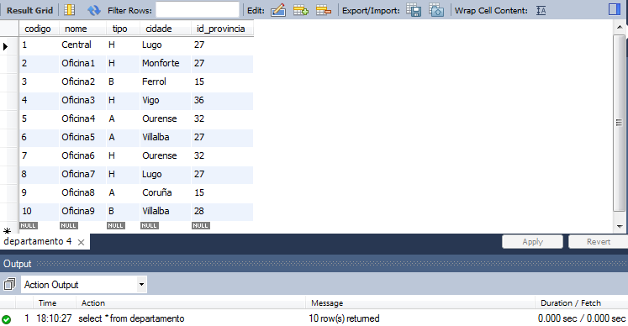

Cando as consultas están embebidas no código dun programa nunca se debe utilizar o símbolo \*, xa que pode ocorrer que se modifique o esquema da táboa e isto afecte ao resultado que devolve a consulta. Por exemplo, a consulta anterior devolve 5 columnas; modifícase o esquema da táboa e engádese unha nova columna; despois do cambio, a consulta devolve 6 columnas; isto pode producir un erro na aplicación se é que o código da mesma só está preparado para manexar 5 columnas.

O \* é útil para facer probas de condicións, mostrando todas as columnas e seleccionando só as filas que cumpran a condición.

* + 1. Expresións

Os elementos que poden conter as expresións son: nomes de columnas, constantes ou literais, variables de usuario, funcións e operadores.

Constantes

As constantes ou valores literais representan valores fixos. As máis utilizadas en MySQL son as de tipo cadeas de carácteres, números, data e hora, booleanas ou lóxicas, e o valor NULL.

* Os valores constantes de tipo cadea de carácteres represéntanse por un conxunto de carácteres pechados entre comiñas simples ou dobres. A configuración por defecto do servidor MySQL, fai que non se diferencie entre maiúsculas e minúsculas, excepto que a cadea se defina como binaria (BINARY).

Exemplo:

**select** 'cadea con comiñas simples'**,**

"cadea con comiñas dobres"**,**

'cadea que inclúe un carácter " (comiñas dobres)'**;**

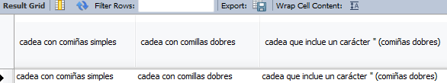

* Se o servidor ten habilitado o modo ANSI\_QUOTES, as cadeas só poden delimitarse con comiñas simples. Nese caso, unha cadea delimitada por comiñas dobres será interpretada como un identificador. Na instalación por defecto de MySQL este modo está deshabilitado.
* Dentro das comiñas pódense utilizar algunhas secuencias de carácteres para representar carácteres especiais. Estas secuencias empezan cun carácter de escape, representado pola barra invertida (\). As secuencias de escape que recoñece MySQL pódense consultar no manual de referencia. Nesta táboa móstranse algúns dos máis empregados:

|  |  |
| --- | --- |
| \n | Carácter de salto de liña (LF). Código ASCII: 10 |
| \r | Carácter de retorno de carro. (CR). Código ASCII: 13 |
| \t | Carácter de tabulación |
| \\ | Carácter de barra invertida (\) |

Exemplos:

**select** 'exemplo \r\n cambio de liña'**;**

**select** 'A barra invertida non se mostra, \ pero pódese "escapar" \\ para mostrala'**;**

Resultado da execución:

|  |  |
| --- | --- |
|  |  |

* Os valores constantes de tipo numérico enteiro represéntanse como unha secuencia de díxitos; os de tipo decimal utilizan o carácter punto (.) como separador decimal. Calquera número pode ir precedido do signo menos (-) para indicar un valor negativo, ou do signo máis para indicar un valor positivo (+). Se non se pon ningún signo, considérase positivo. Exemplos:

**select** 258 **as** enteiro**,** 3658.25 **as** 'decimal'**,** **-**25 **as** negativo**;**



* Os valores constantes de tipo DATE (data), TIME (hora) e DATETIME (data e hora) representan valores pechados entre comiñas simples ou dobres cun determinado formato.
* No caso das datas, o formato establecido é *'aaaa-mm-dd'* ou *'aa-mm-dd'*, onde *aaaa* e *aa* representan o ano con catro díxitos ou dous díxitos, *mm* os dous díxitos que corresponden ao mes e *dd* os dous díxitos que corresponden ao día. MySQL admite calquera carácter como delimitador de ano, mes e día; e incluso admite que se omitan os delimitadores.

Exemplos:

**select** '2015-12-25'**,**"15-12-25"**,**'20151225'

* No caso das horas, o formato establecido é *'hh:mm:ss'* onde *hh* representa os dous díxitos que corresponden á hora, *mm* os dous díxitos que corresponden aos minutos e *ss* os dous díxitos que corresponden aos segundos.

Exemplos:

**select** '12:00:30'**,**"12:00:30"**,**'120030'

* Os valores constantes de tipo lóxico en MySQL son TRUE (verdadeiro) e FALSE (falso) e avalíanse como 1 e 0 respectivamente. Os nomes destas constantes pódense escribir en calquera combinación de maiúsculas e minúsculas.

Exemplos:

**select** **TRUE,** **true,** **FALSE,** **false,** 3**>**2**,** 5**=**6**;**



* O valor NULL significa 'non hai dato' ou 'valor descoñecido'. A palabra pódese escribir en calquera combinación de maiúsculas e minúsculas. Hai que ter en conta que o valor NULL non é o mesmo que o valor 0 para tipos numéricos ou á cadea valeira para tipos cadea de carácteres.

Exemplos:

**select** **NULL,** **null,** @**variable;**



Variables de usuario

As variables de usuario permiten almacenar un valor e facer referencia a el máis tarde; isto fai posible pasar valores dunha sentenza a outra. As variables de usuario son propias da conexión na que se crean e non poden ser vistas por outros clientes. A memoria utilizada polas variables de usuario é liberada no momento en que se pecha a conexión. Os nomes das variables de usuario levan como primeiro carácter un símbolo @.

Para asignar valores ás variables de usuario utilízase a sentenza SET, ou ben pódense asignar na propia sentenza SELECT co operador := .

Exemplos:

**set** @nome **=** 'Pepe'**;**

**select** 'Bos días, '**,** @nome**;**



**select** @numero**:=**5**;**



**select** @numero**:=**@numero**+**1**;**



Operadores

MySQL dispón de multitude de operadores diferentes para cada un dos tipos de dato. Os operadores permiten construír expresións que se utilizan na lista de selección, ou nas cláusulas das sentenzas de manipulación de datos, incluída a sentenza SELECT.

Operadores aritméticos

Permiten facer operacións aritméticas con datos de tipo numérico. Se algún dos operandos toma o valor NULL o resultado da operación sempre é o valor NULL.

|  |  |
| --- | --- |
| \* | Multiplicación |
| / DIV | División e División enteira |
| % MOD | Resto da división enteira |
| + | Suma |
| - | Resta |

Operadores relacionais

Permiten facer comparacións entre expresións devolvendo o valor 1 (*true = verdadeiro*) ou 0 (*false = falso*). Se un dos valores a comparar é o valor NULL, o resultado e NULL, excepto cando se utiliza o operador <=>, ou o operador IS NULL.

|  |  |
| --- | --- |
| = | Igual |
| != <> | Distinto |
| > | Maior |
| < | Menor |
| >= | Maior ou igual |
| <= | Menor ou igual |
| <=> | Igual, pero devolve 1 en lugar de NULL se ambos operandos son NULL, ou 0 en lugar de NULL se un deles é NULL |
| IS | Comparación co valor NULL. Explícase con máis detalle no apartado: Cláusula WHERE |
| LIKE | Comparación con patrón de busca. Explícase con máis detalle no apartado: Cláusula WHERE |
| REGEXP | Comparación con patrón de busca. Explícase con máis detalle no apartado: Cláusula WHERE |
| IN | Comparación cun conxunto de valores. Explícase con máis detalle no apartado: Cláusula WHERE |
| BETWEEN | Comparación cun intervalo de valores. Explícase con máis detalle no apartado: Cláusula WHERE |

Operadores lóxicos

Permiten formar condicións compostas por máis dunha condición, ou negar unha condición.

|  |  |
| --- | --- |
| NOT | NEGACIÓN. Devolve o valor verdadeiro cando non é verdadeira a condición |
| AND && | E. Devolve o valor verdadeiro cando son verdadeiras as dúas condicións |
| XOR | OU LÓXICO. Devolve o valor verdadeiro cando é verdadeira unha das dúas condicións, pero non as dúas |
| OR || | OU. Devolve o valor verdadeiro cando é verdadeira algunha das dúas condicións, ou se son verdadeiras as dúas |

Para comparar filas de valores, a expresión (a, b) = (x, y) é equivalente á expresión (a = x) and (b=y).

Precedencia dos operadores

As expresións avalíanse tendo en conta a precedencia dos operadores que a forman. A precedencia está establecida polo SXBDR, aínda que é posible cambiala introducindo parénteses nas expresións. O primeiro que se vai a avaliar é a expresión que está contida entre parénteses e dentro dos parénteses utilízase a precedencia preestablecida. A precedencia dos operadores máis empregados móstrase na seguinte táboa, na que os operadores que están dentro da mesma liña teñen a mesma precedencia e por tanto execútanse a medida que se aparecen na expresión dende esquerda á dereita.

|  |  |
| --- | --- |
| 1 | \*, /, DIV, %, MOD |
| 2 | -, + |
| 3 | = (comparación), <=>, >=, >, <=, <, <>, !=, IS, LIKE, REGEXP, IN |
| 4 | BETWEEN, CASE, WHEN, THEN, ELSE |
| 5 | NOT |
| 6 | AND, && |
| 7 | XOR |
| 8 | OR, || |

Exemplos:

**select** 1+2**\***3**,** **(**1+2**)\***3**,** 5**/**2**,** 5 **div** 2**,** 5 **mod** 2**,** 5**%**2**; # aritméticos**



**select** 3**=**2**,** 3**<=>**2**,** **null** **=** **null,** **null** **<=>null,** 3 **=** **null,** 3 **<=>** **null;**



**select** 3**>=**2**,** 2**>**3**,** 2**<>**3**,** 3**!=**3**,** 3 **in** **(**2**,**3**,**4**);**



**select** **not (**3**>=**2**),** 3**>=**2 **and** 7**>**8**,** 3**>=**2 **or** 7**>**8**,** 3**>=**2 **xor** 7**>**8**,** 3**>=**2 **or** 7**<**8**,** 3**>=**2 **xor** 7**<**8

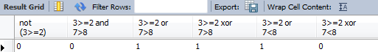

* 1. Consultas simples

Son consultas que utilizan unicamente as cláusulas FROM, WHERE, ORDER BY, LIMIT e INTO OUTFILE, aínda que non teñen porque utilizalas todas. Neste tema realízanse consultas deste tipo tomando os datos dunha soa táboa.

* + 1. Cláusula FROM

Esta cláusula utilízase para escribir a relación das táboas nas que están os datos que se utilizan na consulta. Cada elemento da *lista\_referencias\_táboas* segue a seguinte sintaxe:

referencia\_táboa [[AS] alias\_táboa]

[[USE INDEX (key\_list)]

| [IGNORE INDEX (key\_list)]

| [FORCE INDEX (key\_list)]]

* A *referencia\_táboa* pode ser o nome dunha táboa ou unha expresión (posta entre parénteses) que dá como resultado unha táboa. O alias é un nome que pode ser empregado en lugar do nome da táboa. Se a referencia de táboa é unha expresión, hai que especificar obrigatoriamente un alias.

Exemplos:

* Utilizando o nome dunha táboa:

**select** dni,apelidos,nome

**from** empregado;

* Utilizando unha expresión que dá como resultado unha táboa:

**select** codigo,nome**,** cidade

**from**  (**select** \* **from** departamento **where** cidade = 'Lugo') as DepartamentosLugo;

Na segunda consulta, o resultado de executar a sentenza SELECT que vai pechada entre paréntese ten forma de táboa e asignáselle o nome *DepartamentosLugo*. A consulta principal colle os datos desa táboa.

O nome da táboa pode ter o formato *nome\_base\_datos.nome\_táboa* para indicar de forma explícita a base de datos á que pertence a táboa.

* As opcións USE INDEX, IGNORE INDEX, FORCE INDEX permiten dar pistas ao optimizador de consultas acerca de cómo escoller os índices para facer a consulta. Pode ser moi útil en consultas que utilizan máis dunha táboa.

Máis adiante veremos a sintaxe da cláusula FROM cando hai que coller datos de máis dunha táboa.

* + 1. Cláusula WHERE

Esta cláusula permite seleccionar as filas, mediante condicións do tipo:

expresión operador\_relacional expresión

expresión [NOT] BETWEEN expresión1 AND expresión2

expresión [NOT] IN (lista\_de\_valores)

nome\_columna [NOT] LIKE 'patrón \_de\_busca'

nome\_columna [NOT] REGEXP [BINARY] 'expresión\_regular'

nome\_columna IS [NOT] NULL

As condicións utilizadas na cláusula poden ser compostas, combinando máis dunha condición simple cos operadores lóxicos:

* AND ou && : Para que a condición composta devolva o valor verdadeiro todas as condicións teñen que ser verdadeiras.
* OR ou || : Para que a condición composta devolva o valor verdadeiro é suficiente con que sexa verdadeira algunha das condicións.
* XOR : Para que a condición composta devolva o valor verdadeiro ten que ser verdadeira algunha das condicións pero non as dúas.

Exemplo de condición composta: seleccionar os *apelidos*, *nome*, *salario\_bruto* e *departamento* dos empregados do departamento 1 que teñan un salario superior a 40000 euros.

**select** apelidos**,** nome**,** salario\_bruto**,** departamento

**from** empregado

**where** departamento **=** 1 **and** salario\_bruto **>** 40000**;**

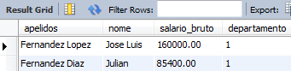

Predicado BETWEEN

Permite comparar o valor da expresión situada á esquerda da palabra BETWEEN cos valores comprendidos no intervalo definido pola expresión1 e a expresión2, ambas incluídas. Sintaxe:

expresión [NOT] BETWEEN expresión1 AND expresión2

Exemplo: seleccionar *apelidos*, *nome* e *salario\_bruto* dos empregados que teñan un salario bruto entre 50000 e 70000 euros, ambos incluídos.

**select** apelidos**,** nome**,** salario\_bruto

**from** empregado

**where** salario\_bruto **between** 50000 **and** 70000**;**

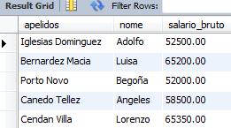

Predicado IN

Permite comparar o valor da expresión situado á esquerda da palabra IN coa lista de valores pechados entre parénteses. Sintaxe:

expresión [NOT] IN (lista\_de\_valores)

Exemplos:

* Seleccionar o *nome*, *cidade* e *id\_provincia* de todos os departamento situados en provincias galegas, e dicir, que a columna *id\_provincia* tome os valores 15, 27, 32 ou 36.

**select** **\*** **from** practicas5**.**departamento

**where** id\_provincia **in** **(**15**,**27**,**32**,**36**);**

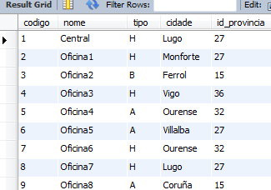

* Seleccionar o *nome*, *cidade* e *id\_provincia* de todos os departamentos situados en provincias que non sexan galegas, e dicir, que a columna *id\_provincia* tome valores distintos a 15, 27, 32 ou 36.

**select** **\*** **from** practicas5**.**departamento

**where** id\_provincia **not** **in** **(**15**,**27**,**32**,**36**);**



Predicado LIKE

Permite realizar unha comparación de semellanza entre o valor dunha expresión e o dunha cadea de carácteres que representa un patrón de busca. Sintaxe:

nome\_columna [NOT] LIKE 'patrón \_de\_busca'

No patrón pódense empregar os seguintes carácteres 'comodín':

|  |  |
| --- | --- |
| %  (porcentaxe) | Substitúe a un grupo de carácteres. Exemplos:  'A%' representa un grupo de carácteres que empeza por 'A'  '%ez' representa un grupo de carácteres que acaba por 'ez'  '%a%' representa un grupo de carácteres que contén a letra 'a' |
| \_  (guión baixo) | Substitúe a un carácter. Exemplo:  '1\_ \_a' representa un grupo de carácteres que empeza por lo número 1, seguido de dous carácteres calquera e remata coa letra 'a' |

Exemplos:

* Seleccionar *apelidos*, *nome* e *salario\_bruto* de todos os empregados que teñen uns *apelidos* que empezan por 'A'.

**select** nome**,** apelidos

**from** empregado

**where** apelidos **like** 'A%'**;**

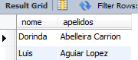

* Seleccionar o *nome* e *apelidos* de todos os empregados que teñen un *nome* formado por 6 letras, e acaba en 'AN'.

**select** nome**,** apelidos

**from** empregado

**where** nome **like** '\_\_\_\_an'**;**

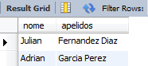

Predicado REGEXP

Serve para atopar as coincidencias dunha expresión cunha expresión regular formada por unha cadea de carácteres que pode incluír carácteres especiais. Sintaxe:

expresión [NOT] REGEXP [BINARY] 'expresión\_regular'

* A opción BINARY permite diferenciar entre maiúsculas e minúsculas, aínda que a expresión non sexa de tipo binario.
* Unha expresión regular é un patrón no que se poden empregar carácteres especiais que teñen un significado predeterminado.

Permite buscas máis complexas que LIKE. Algún dos carácteres especiais que se poden utilizar nas expresións regulares:

|  |  |
| --- | --- |
| carácter | Detecta a coincidencia con ese carácter. Exemplo: 'a' detecta a aparición da letra 'a' en calquera lugar da expresión. |
| [expresión] | Detecta a coincidencia con calquera dos carácteres entre corchetes. O símbolo ^ ao inicio dos corchetes representa a negación. Exemplos:  '[ab]' detecta a letra 'a' ou 'b', maiúsculas ou minúsculas,  '[a-f]' detecta letras dende 'a' ata 'f',  '[1-3]' números do 1 ao 3, '[^ab]' letras distintas de 'a' e' b'. |
| ^ | Para o inicio da cadea. Exemplo: '^A' que empecen por 'A' ou 'a'. |
| $ | Para o final da cadea. Exemplo: 'A$' que acaben por 'A' ou 'a'. |
| carácter{n} | n carácteres ou expresións seguidas. Exemplos:  ''9{2}' representa dous noves seguidos,  '\\.9{2}$' representa unha cantidade que acaba en .99. |
| carácter{m,n} | Repetición dun carácter entre m e n (incluídos) veces. Exemplo: '[bc]{2,3}' representa a letra 'b' ou 'c' repetidas entre 2 e 3 veces, polo que detectaría 'bb', 'cc', 'bbb', 'ccc'. |
| .  (punto) | Detecta unha coincidencia individual incluíndo o retorno de carro e a nova liña. Utilízase normalmente en combinación con outros símbolos. Exemplos:  '.{5}' representa 5 carácteres,  '^.{5}$' representa exactamente 5 carácteres. |
| carácter \* | Detecta a secuencia de 0 ou máis aparicións do carácter ou expresión que o precede.Exemplos*:*  '^ba\*n' detectaría 'bn', 'ban', 'baaaaaaaan',  '^(ana)\*$' detectaría 'ana', 'anana', 'ananana'. |
| carácter + | Detecta a secuencia de 1 ou máis aparicións do carácter co precede. Exemplo: '^ba+n' detectaría 'ban', 'baaaaaaaan'. |
| carácter ? | Detecta a secuencia de 0 ou 1 aparicións do carácter co precede. Exemplo: '^ba?n' detectaría 'bn', 'ban'. |
| cadea1| cadea2 | Detecta a aparición de cadea1 ou cadea2. Exemplo: '^PABLO|PEDRO$' detectaría 'Pablo' ou 'Pedro'. |

Exemplos:

* Seleccionar *nome* e *apelidos* dos empregados que teñan o primeiro apelido que empece por unha letra entre 'F' e 'M':

**select** nome**,** apelidos

**from** empregado

**where** apelidos regexp '^[f-m]'**;**

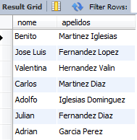

* Seleccionar *nome* e *apelidos* dos empregados que teñan un *nome* que conteña 6 letras, sendo a última a letra o minúscula:

**select** nome**,** apelidos

**from** empregado

**where** nome regexp **binary** '^.{5}o$'**;**

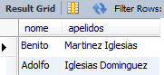

* Comparar as cadeas de carácteres 'anhna', 'anhnA', 'ANA' e 'anhna' co patrón '^.{4}A$' que representa unha cadea que empeza por catro carácteres calquera e remate cunha 'A'.

**select** 'anhna' regexp **binary** '^.{4}A$' **as** resultado**;**



**select** 'anhnA' regexp **binary** '^.{4}A$' **as** resultado**;**



**select** 'ANA' regexp **binary** '^.{4}A$' **as** resultado**;**



**select** 'anhna' regexp '^.{4}A$' **as** resultado**;**



Na última consulta devolve o valor verdadeiro porque non se utiliza a opción BINARY.

Predicado IS [ NOT ] NULL

Serve para comprobar se o contido dunha columna é un valor nulo ou non. En SQL, o valor nulo representa un valor descoñecido, diferente de 0 e dunha cadea baleira. Sintaxe:

nome\_columna IS [NOT] NULL

Exemplos:

* Seleccionar *nome*, *apelidos* e *dni\_xefe* dos empregados que non teñen xefe, ou non se coñece quen é o seu xefe, é dicir, os que teñen o valor NULL na columna *dni\_xefe*.

**select** nome**,** apelidos**,** dni\_xefe

**from** empregado

**where** dni\_xefe **is** **null;**



* Seleccionar *nome,* *apelidos* e *departamento* dos empregados que teñen asignado un departamento, e dicir, que teñen un valor distinto de NULL na columna *departamento*.

**select** nome**,** apelidos**,** departamento

**from** empregado

**where** departamento **is** **not** **null;**

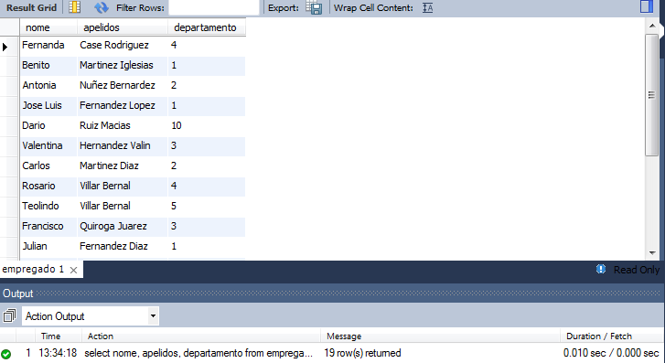

* + 1. Cláusula ORDER BY

Esta cláusula permite ordenar os resultados da consulta tendo en conta o contido dunha ou máis columnas ou expresións. Sintaxe:

[ORDER BY {columna | expresión | posición} [ASC | DESC], ...]

* Os nomes de columna aos que se fai referencia nesta cláusula son os da táboa do conxunto de resultados da consulta, polo tanto, se hai alias asociados ás columnas, poden ser utilizados. Tamén se poden utilizar expresións, ou o número de orde da columna na lista de selección. Non é recomendable utilizar o número de orde da columna porque no caso de facer cambios na lista de selección, cambiando a orde das columnas, ou engadindo ou eliminando algunha columna, habería que cambiar tamén a cláusula ORDER BY para que non varíe o resultado.
* As opcións [ASC | DESC] indican a orde na que se mostran os resultados (ASC = ascendente, DESC = descendente). Se non se indica nada, tómase ASC como valor por defecto.

Exemplos:

* Seleccionar *nome*, e *apelidos* de todos os empregados ordenando o resultado alfabeticamente polos apelidos, e no caso de haber empregados que teñan os mesmos *apelidos*, ordénanse alfabeticamente polo *nome*.

**select** nome**,** apelidos

**from** empregado

**order** **by** apelidos**,** nome**;**

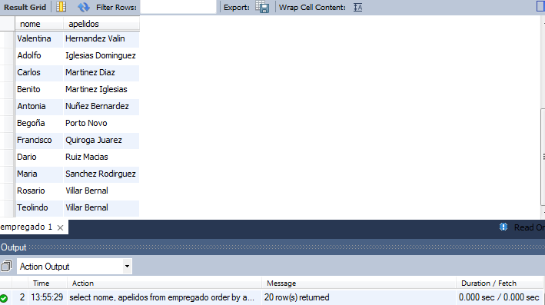

* Mostrar o nome, apelidos e o 20% do *salario\_bruto*, que representa a retención que se lle vai a facer, de todos os empregados ordenando o resultado pola retención, de tal maneira que se mostren en primeiro lugar os que teñen unha retención máis alta.

**select** nome**,** apelidos**,** salario\_bruto **\*** 0.20 **as** retencion

**from** empregado

**order** **by** retencion **desc;**

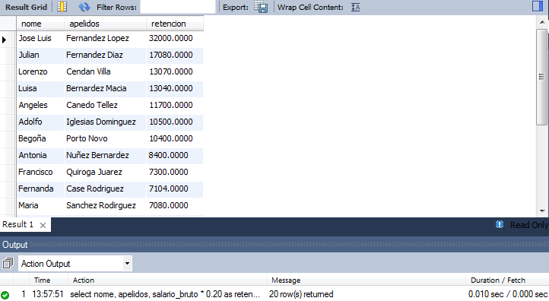

Calquera das seguintes solucións tamén serían válidas, aínda que a anterior é a máis recomendable:

-- utilizando unha expresión

**select** nome**,** apelidos**,** salario\_bruto **\*** 0.20 **as** retencion

**from** empregado

**order** **by** salario\_bruto **\*** 0.20 **desc;**

-- utilizando o número de orden da columna dentro da lista de selección

**select** nome**,** apelidos**,** salario\_bruto **\*** 0.20 **as** retencion

**from** empregado

**order** **by** 3 **desc;**

* + 1. Cláusula LIMIT

Esta cláusula permite indicar o número de filas que ten que devolver a consulta e de forma optativa dende que posición se van a mostrar. Pode ter un ou dous argumentos numéricos, que deben ser enteiros positivos (incluíndo cero). No caso de utilizar un só argumento, este indica o número de filas que hai que mostrar; e no caso de utilizar dous argumentos, o primeiro indica o número de fila a partir da que hai que mostrar o conxunto de resultados, e o segundo representa o nº de filas.

Exemplos:

* Seleccionar o *nome*, *apelido* e retención dos 5 empregados coas retencións máis altas. A retención representa o 20% do *salario\_bruto*.

**select** nome**,** apelidos**,** salario\_bruto **\*** 0.20 **as** retencion

**from** empregado

**order** **by** retencion **desc**

**limit** 5**;**

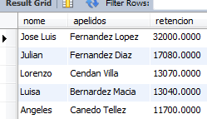

A consulta mostra as 5 primeiras filas da táboa de resultados, despois de ordenar pola columna *retencion*.

* Seleccionar o *nome*, *apelido* e *retención* dos 3 empregados seguintes aos mostrados no exemplo anterior, tendo en conta que están ordenados polas retencións, de maior a menor. A retención representa o 20% do salario\_bruto.

**select** nome**,** apelidos**,** salario\_bruto **\*** 0.20 **as** retencion

**from** empregado

**order** **by** retencion **desc**

**limit** 5**,**3**;**

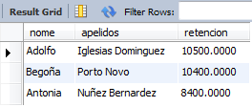

A consulta mostra 3 filas da táboa de resultados, empezando pola 6ª, despois de ordenar pola columna *retencion*.

* 1. Funcións incorporadas en MySQL

Cando se necesita facer algunha operación complexa, débese de consultar o manual para saber se xa existe algunha función implícita no servidor para resolvela antes de poñerse a crear unha función nova de usuario. MySQL incorpora unha gran cantidade de funcións que poden ser utilizadas nas expresións contidas nas consultas. O manual de referencia de MySQL posúe información moi detallada das funcións; aquí móstrase un resumo das máis utilizadas.

* + 1. Funcións de data e hora

Permiten obter información sobre a data e hora do sistema en distintos formatos, resolver os problemas de aritmética de datas (cálculos aritméticos feitos con datos tipo data e hora) e cambiar o formato de saída.

Información sobre data e hora do servidor

* CURRENT\_DATE() ou CURDATE()

Devolve a data actual do sistema, en formato 'aaaa-mm-dd'

* CURRENT\_TIME() ou CURTIME()

Devolve a hora actual do sistema, en formato 'hh:mm:ss'

* NOW()

Devolve a data e hora do sistema, en formato 'aaaa-mm-dd hh:mm:ss'

Exemplo considerando que agora sean as 11:14:10 do 13/12/2015:

**select** **current\_date(),** **curdate(),** **curtime(),** **now();**

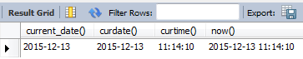

Aritmética de datas

Para facer operacións aritméticas con datas en MySQL, hai que utilizar as funcións que incorpora para tal fin. Algunhas destas funcións poden manexar intervalos de tempo facendo referencia ás palabras reservadas: MICROSECOND, SECOND, MINUTE, HOUR, DAY, WEEK, MONTH, QUARTER, ou YEAR.

* DATE\_ADD

Suma (*add*) a unha data que se pasa como primeiro parámetro o intervalo de tempo especificado como segundo parámetro. Sintaxe:

DATE\_ADD(data, INTERVAL expresión unidade\_intervalo)

* ADDDATE

Suma (*add*), a unha data que se pasa como primeiro parámetro, un número de días ou un intervalo de tempo, que se pasan como segundo parámetro. Sintaxe:

ADDDATE(data, {número\_días | INTERVAL expresión unidade\_intervalo )

Cando se utiliza coa forma INTERVAL no segundo parámetro, dá o mesmo resultado cá función DATE\_ADD.

* DATE\_SUB

Resta (*substract*) a unha data que se pasa como primeiro parámetro o intervalo de tempo especificado como segundo parámetro. Sintaxe:

DATE\_ADD(data, INTERVAL expresión unidade\_intervalo)

* SUBDATE

Resta (*substract*), a unha data que se pasa como primeiro parámetro, un número de días ou un intervalo de tempo especificado como segundo parámetro. Sintaxe:

SUBDATE(data, {número\_días|INTERVAL expresión unidade\_intervalo})

Cando se utiliza coa forma INTERVAL no segundo parámetro, dá o mesmo resultado cá función DATE\_SUB.

* DATEDIFF

Devolve o número de días transcorridos entre dúas datas que se pasan como parámetros. Sintaxe:

DATEDIFF(data\_maior, data\_menor)

* TIMESTAMPDIFF

Devolve o número de intervalos de tempo (MICROSECOND, SECOND, MINUTE, HOUR, DAY, WEEK, MONTH, QUARTER, ou YEAR) que se pasa como primeiro parámetro, transcorridos entre dúas expresións tipo data e hora, ou tipo data. Sintaxe:

TIMESTAMPIFF(unidade\_intervalo, data\_hora\_inicio, data\_hora\_fin)

Exemplos:

**select** **adddate(curdate(),** **interval** 5 **day), date\_add(curdate(),** **interval** 5 **day);**

**select** **adddate(curdate(),** 5**), subdate(**'2012-11-30'**,** **interval** 2 **year);**

**select** **datediff(curdate(),** '2012-12-30'**), timestampdiff(year,** '2012-12-30'**,curdate());**

Formato de saída para datos tipo data e hora

* DATE\_FORMAT

Aplica un formato de saída a unha expresión tipo data, ou tipo data e hora. Sintaxe:

DATE\_FORMAT(data, 'cadea\_de\_formato')

A cadea de formato representa a forma en que vai a mostrar a data. Dentro da cadea pódese poñer calquera carácter que será mostrado tal e como aparece na cadea de formato, e ademais, pode levar o carácter % que engade un significado especial a algúns carácteres. Algunhas combinacións de carácteres especiais permitidas son:

|  |  |
| --- | --- |
| %d | Día do mes, con dous díxitos (entre 01 e 31) |
| %a | Abreviatura do nome do día da semana (en inglés: Sun...Sat) |
| %W | Nome do día da semana (en inglés: Sunday...Saturday) |
| %w | Día da semana en cifras (0 = domingo ... 6 = sábado) |
| %m | Mes, con dous díxitos (entre 01 e 12) |
| %b | Abreviatura do nome do mes (en inglés: Jan...Dec) |
| %M | Nome do mes (en inglés: January...December) |
| %y | Ano, con dous díxitos |
| %Y | Ano, con catro díxitos |
| %h | Hora, con dous díxitos (entre 01 e 12) |
| %H | Hora, con dous díxitos (entre 00 e 23) |
| %i | Minutos, con dous díxitos (entre 00 e 59) |
| %s | Segundos, con dous díxitos (entre 00 e 59) |
| %r | Hora con formato 12 horas (hh:mm:ss), seguido de AM ou PM |
| %p | AM ou PM |
| %% | Mostra o literal % |

As sete últimas combinacións de carácteres desta lista tamén poden ser utilizados coa función TIME\_FORMAT.

* TIME\_FORMAT

Aplica un formato a unha expresión tipo hora. Funciona igual que DATE\_FORMAT, pero só pode levar as combinacións especiais de formato para horas, minutos, segundos e microsegundos. Sintaxe:

TIME\_FORMAT(hora, “cadea\_de\_formato”)

* DAY ou DAYOFMONTH

Devolve o día do mes da data que se pasa como parámetro, en número. Sintaxe:

DAY(data)

DAYOFMONTH(data)

* DAYOFWEEK

Devolve o número de día da semana da data que se pasa como parámetro. Mostra valores numéricos entre o 1 (para o domingo) e o 7 (para o sábado). Sintaxe:

DAYOFWEEK(data)

* MONTH

Devolve o mes da data especificada. Sintaxe:

MONTH(data)

* YEAR

Devolve o ano da data especificada.Sintaxe:

YEAR(data)

Exemplos:

**select** **date\_format(curdate(),**'%d/%m/%Y'**),** **time\_format(curtime(),**'%r'**);**

**select** **date\_format(curdate(),** 'Lugo a, %d de %m de %Y'**), year(now()), month(now());**

* + 1. Funcións de cadeas de carácteres
* ASCII

Devolve o código ASCII do primeiro carácter dunha cadea. Sintaxe:

ASCII(cadea)

* CHAR

Devolve os carácteres que se corresponden con cada número, segundo a táboa de códigos ASCII. Sintaxe:

CHAR(número1 [, número2] ...)

* HEX

Devolve a representación en hexadecimal dunha cadea ou dun valor numérico. Cando o parámetro é unha cadea de carácteres, devolve unha combinación de dous díxitos hexadecimais para cada carácter da cadea. Cando o parámetro é un número, devolve a representación do número en hexadecimal. Sintaxe:

HEX(cadea\_carácteres)

HEX(número)

* CONCAT

Concatena unha serie de cadeas e devolve unha cadea, ou o valor NULL se algún argumento é NULL. Sintaxe:

CONCAT(cadea1, cadea2 [,cadea3] ...)

* POSITION

Busca unha subcadea dentro dunha cadea e devolve a posición na que se atopa a primeira aparición. Sintaxe:

POSITION(subcadea IN cadea)

* LOCATE

Busca unha subcadea dentro dunha cadea e devolve a posición na que se atopa a primeira aparición. Pódese pasar un terceiro parámetro indicando a posición a partir da cal se fai a busca. Sintaxe:

LOCATE(subcadea, cadea [, posición])

* LEFT

Devolve os n primeiros carácteres da cadea, empezando a ler pola esquerda. Sintaxe:

LEFT(cadea, n)

* RIGHT

Devolve os n primeiros carácteres da cadea, empezando a ler pola dereita.Sintaxe:

RIGHT(cadea, n)

* LENGTH

Devolve a lonxitude da cadea en carácteres. Sintaxe:

LENGTH(cadea)

* LOWER

Pasa a minúsculas todos os carácteres da cadea. Sintaxe:

LOWER(cadea)

* UPPER

Pasa a maiúsculas todos os carácteres da cadea. Sintaxe:

UPPER(cadea)

* LTRIM

Elimina os espazos situados á esquerda na cadea. Sintaxe:

LTRIM(cadea)

* RTRIM

Elimina os espazos situados á dereita na cadea. Sintaxe:

RTRIM(cadea)

* TRIM

Elimina os espazos situados á esquerda e á dereita na cadea. Sintaxe:

TRIM(cadea)

* REPEAT

Repite unha cadea n veces. Sintaxe:

REPEAT(cadea, n)

* REPLACE

Substitúe unha subadea por outra dentro dunha cadea. Sintaxe:

REPLACE(cadea, subcadea\_inicial, subcadea\_final)

* SPACE

Devolve unha cadea composta de n espazos en branco. Sintaxe:

SPACE(n)

* SUBSTRING

Devolve unha subcadea de lonxitude especificada, empezando dende a posición elixida. Se non se indica lonxitude, se extrae dende a posición indicada ata o final. Sintaxe:

SUBSTRING(cadea, posición, [lonxitude])

Exemplos:

**select** **length(trim(**' sen espazos '**)),** **length(**' con espazos '**), length(curdate());**

**select right(curdate(),**2**),** **left(curdate(),**4**),** **substring(curdate(),**6**,**2**);**

**select** **upper(**'Federico'**),** **lower(**'PASO A MINÚSCULAS'**)** **;**

**select** **concat(**'bos' **,** ' días '**,** @nome**:=**'Manuel'**), substring(**'www.google.es'**,**5**,**6**);**

**select** **position(**'r' **in** 'Federico'**),** **locate(**'e'**,**'Federico'**,**3**);**

**select** **ascii(**'a'**),char(**97**),hex(ascii(**'a'**)),hex(**97**),hex(**255**),** **hex(**'abz'**);**

* + 1. Funcións numéricas
* ABS

Obtén o valor absoluto dun número. Cando se pasa como parámetro un valor que non é numérico devolve o valor 0. Sintaxe:

ABS(número)

* SIGN

Devolve o valor -1 se o número que se pasa como parámetro é negativo, 1 se é positivo e 0 se o parámetro non é un número, ou é o número 0. Sintaxe:

SIGN(número)

* SQRT

Devolve a raíz cadrada do número. Sintaxe:

SQRT(número)

* POWER

Calcula potencias de número. Devolve o resultado de elevar o *número1* á potencia de *número2*. Sintaxe:

POWER(número1, número2)

* MOD

Devolve o resto da división enteira de dous números que se pasan como parámetros. Sintaxe:

MOD(número1, número2)

Outros operadores para obter o resto da división enteira: número1%número2.

* ROUND

Redondea un número decimal ao enteiro máis próximo. Pódese utilizar un segundo argumento para indicar o número de decimais cos que debe facer o redondeo. Cando *decimais* ten un valor negativo, converte en ceros ese número de díxitos contando dende o punto decimal á esquerda e fai o redondeo no seguinte díxito á esquerda. Sintaxe:

ROUND(número [,decimais])

* CEILING ou CEIL

Devolve o menor valor enteiro, non menor có número que se pasa como parámetro. Sintaxe:

CEIL(número)

CEILING(número)

* TRUNCATE

Retorna o número truncado co número de decimais que se pasan como parámetro. Cando *decimais* ten un valor negativo, converte en ceros ese número de díxitos contando dende o punto decimal á esquerda. Sintaxe:

TRUNCATE(número, decimais)

* FLOOR

Devolve o número enteiro máis grande que sexa maior có número que se pasa como parámetro. Sintaxe:

FLOOR(número)

* RAND

devolve un valor de coma flotante aleatorio no rango 0 <= valor <= 1.0. Sintaxe:

RAND()

RAND(número)

Cando se pasa un número como parámetro produce unha secuencia repetible sempre que se pase ese mesmo número como parámetro.

Exemplos:

**select** **abs(-**90**),** **abs(**10**),** **abs(**'texto'**),abs(**0**),** **sign(**0**),sign(-**5**),sign(**8**),sign(**'texto'**);**

**select** **sqrt(**4**),** **round(sqrt(**250**),**2**),power(**2**,**2**),power(**3**,**3**),** **mod(**56**,**3**);**

**select** **truncate(**236.28**,**1**),** **round(**236.28**,**1**),truncate(**255.23**,-**1**),** **round(**255.23**,-**1**);**

**select** **floor(rand()** **\*** 50**); # xera un número de 0 a 49.**

**select** dni**,rand(**5**)** **from** empregado**;**

u501_lista_execucionRAND5.emf

**select** dni**,rand()** **from** empregado**;**

u501_lista_execucionRAND.emf

* + 1. Funcións de agrupamento ou de columna

Permiten facer cálculos coas columnas da táboa de resultados dunha consulta. Cando se utilizan na lista de selección, non poden ir acompañadas de ningunha outra expresión que non conteña unha función deste tipo. Só poden ir acompañadas de nomes de columnas ou de expresións que conteñan nomes de columnas cando se agrupan filas utilizando a cláusula GROUP BY, que se verá nunha actividade posterior.

* COUNT

Conta o número de liñas resultantes da consulta, ou o número de valores distintos que toma unha expresión (normalmente, unha columna). Sintaxe:

COUNT(\*)

COUNT([DISTINCT] expresión)

* Cando se utiliza o símbolo asterisco ('\*') como parámetro, devolve o número de filas que ten a táboa de resultados.
* Cando se pon como parámetro 'DISTINCT expresión', devolve o número de valores distintos que toma a expresión nas filas da táboa de resultados, sen ter en conta as que toman o valor NULL.
* Cando se pon como parámetro só unha 'expresión', devolve o número de filas da táboa de resultados en que a expresión toma un valor distinto de NULL.

Exemplos:

**select** **distinct** departamento **from** empregado**;**

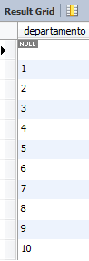

**select** **count(\*), count(**departamento**), count(distinct** departamento**)** **from** empregado**;**

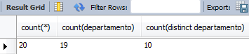

O resultados destas consultas informan que hai 20 empregados, 19 empregados cun valor distinto de NULL na columna departamento (hai un empregado que non ten departamento asignado) e hai empregados en 10 departamentos distintos numerados do 1 ao 10.

* SUM

Suma os valores que toma a expresión (normalmente, unha columna) especificada, para todas a filas resultantes da consulta. A opción DISTINCT non ten en conta os valores repetidos da columna. Sintaxe:

SUM ([DISTINCT] expresión)

Exemplo: Calcular o que se gasta en salarios. Suma dos salarios brutos.

**select** **sum(**salario\_bruto**)** **from** empregado**;**

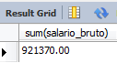

* AVG

Calcula a media dos valores que toma a expresión nas filas da táboa de resultados. A opción DISTINCT non ten en conta os valores repetidos da columna. Sintaxe:

AVG ([DISTINCT] expresión)

Exemplo: Calcular a media dos salarios brutos dos empregados.

**select** **avg(**salario\_bruto**),** **round(avg(**salario\_bruto**),**2**)** **as** media\_salario **from** empregado**;**

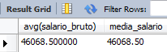

* MAX

Devolve o valor máis alto que toma a expresión nas filas da táboa de resultados. Sintaxe:

MAX (expresión)

* MIN

Devolve o valor máis baixo da expresión nas filas da táboa de resultados. Sintaxe:

MIN (expresión)

Exemplo: Seleccionar o salario máis alto e o máis baixo de todos os empregados.

**select** **max(**salario\_bruto**),** **min(**salario\_bruto**)** **from** empregado**;**

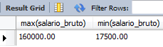

Valores NULL e as funciones de agrupamento:

O estándar ANSI/ISO establece unhas regras para o manexo de valores NULL nas funcións de columna:

* Se algún dos valores dunha columna é NULL, non se ten en conta ao facer os cálculos nunha función de agrupamento.
* Se o valor de todas as columnas é NULL, as funcións SUM, AVG, MAX e MIN devolven o valor NULL, e a función COUNT o valor cero.
* COUNT(\*) conta filas e non depende da presenza de valores NULL nas columnas. Cando se quere ter en conta os valores NULL dunha columna, pódese utilizar a fórmula COUNT(expresión) que conta as filas nas que expresión non é NULL.
  + 1. Outras funcións

A continuación móstranse de forma moi resumida grupos de funcións que MySQL incorpora que son utilizados con menos frecuencia pero que poden ser de utilidade.

Funcións de control de fluxo

* IF

Examina a *expresión1*; e se é verdadeira (*expresión1*<>0 e *expresión1*<>NULL) entón retorna *expresión2*; se é falsa, retorna *expresión3*. É posible aniñar condicións, de modo que *expresión2* e *expresión3* poden conter funcións IF. Sintaxe:

IF(expresión1, expresión2, expresión3)

* IFNULL

Cando a expresión1 toma o valor NULL, a función devolve o contido de expresión2, noutro caso devolve o contido de expresión1. Sintaxe:

IFNULL(expresión1, expresión2)

Exemplos:

**select** **if(**1**>**2**,**2**,**3**),** **if(**1**<**2**,**'verdadero'**,**'falso'**),if(**1**>**2**,true,false);**

**select** apelidos**,** nome**,** **ifnull(**departamento**,**'Sen departamento'**)**

**from** empregado

**order** **by** departamento**;**

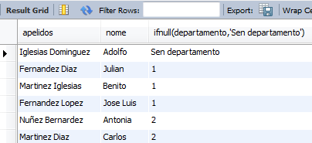



Funcións de información do sistema

* USER

Mostra información do usuario que fixo a conexión (nome e host). Sintaxe:

USER()

* VERSION

Mostra información da versión do servidor MySQL. Sintaxe:

VERSION()

Exemplo:

**select** **user(),** **version();**

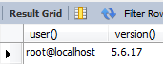

Funcións de cifrado

As funcións de cifrado ou funcións *'hash'* utilízanse para enmascarar información que se desexa ocultar. Unha función *'hash'* é un algoritmo que transforma un conxunto de datos, como pode ser un ficheiro de texto ou unha cadea de carácteres, nun único valor de lonxitude fixa (*'hash'*). O valor *'hash'* calculado pode ser utilizado para verificar a integridade de copias dun dato orixinal sen necesidade de facilitar o dato orixinal. O proceso de cifrado é practicamente irreversible, polo que un valor *'hash'* pode ser libremente distribuído ou almacenado e só se utiliza para fins de comparación. Traballando con bases de datos, o uso máis corrente é para gardar contrasinais.

* PASSWORD

É a función que usa MySQL para cifrar as contrasinais dos usuarios que acceden ao servidor e que se almacenan na táboa *user* da base de datos *mysql*. Devolve unha cadea de 41 díxitos en hexadecimal. Sintaxe:

PASSWORD(cadea)

* MD5

Calcula unha suma de verificación (checksum) MD5 de 128-bit para unha cadea. Devolve unha cadea de 32 díxitos en hexadecimal.Sintaxe:

MD5(cadea)

* SHA1 (Secure Hash Algorithm)

Calcula unha suma de verificación (checksum) SHA1 de 160-bit para a cadea. O valor se devolve como unha cadea de 40 díxitos en hexadecimal, ou NULL, no caso de que o parámetro que se pasa tivera o valor NULL. Pode considerarse un equivalente a MD5(), criptográficamente máis seguro. Sintaxe:

SHA1(cadea)

* SHA2

É un conxunto de funcións *'hash'* criptográficas (SHA-224, SHA-256, SHA-384, SHA-512) deseñadas pola 'Agencia de Seguridad Nacional' (NSA). SHA-2 inclúe un importante número de cambios respecto a súa predecesora, SHA-1, que a fai máis segura. Devolve unha cadea en hexadecimal de lonxitude 56, 64, 96, ou 128 carácteres, dependendo da función utilizada. Sintaxe:

SHA2(cadea, lonxitude\_resultado)

O primeiro parámetro que se pasa é unha cadea de texto plano, e o segundo indica o tipo de función que se vai a aplicar, e pode tomar os valores 224, 256, 384, 512, ou 0 (que é equivalente a 256). Se algún dos parámetros que se lle pasa toma o valor NULL ou o valor que se pasa como segundo parámetro non é un dos valores permitidos, devolve o valor NULL.

Exemplos:

**select** **password(**'abc'**),** **length(password(**'abc'**));**

**select** **md5(**'abc'**),** **length(md5(**'abc'**));**

**select** **sha1(**'abc'**),** **length(sha1(**'abc'**));**

**select** **sha2(**'abc'**,**224**),length(sha2(**'abc'**,**224**));**

**select** **sha2(**'abc'**,**384**),length(sha2(**'abc'**,**384**));**

Funcións de conversión de tipos

Unha expresión ou unha comparación, poden ter operandos de distintos tipos que terán que converterse en tipos compatibles para que se resolva. Algunhas conversións fanse de forma implícita, como por exemplo, a conversión automática de números en cadeas, e viceversa, que fai MySQL.

Exemplo:

**select** 1+'1', **concat(**'proba '**,** 2**);**

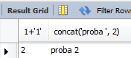

As funcións CAST e CONVERT permiten facer conversións explícitas dun tipo de dato a outro, indicando o tipo de dato no que se quere converter. Con estas funcións soluciónase de forma fácil un problema que pode chegar a ser un quebracabezas, sobre todo nas comparacións. Os tipos de datos que se poden utilizar para a conversión son:

* BINARY[(tamaño)]
* CHAR[(tamaño)]
* DATE
* DATETIME
* DECIMAL[(tamaño[,decimais])]
* SIGNED [INTEGER]
* TIME
* UNSIGNED [INTEGER]

As funcións CAST e CONVERT que incorpora MySQL, utilizan a sintaxe SQL estándar.

* CAST

Devolve o valor que se pasa como primeiro parámetro convertido ao tipo que se indica na función. Sintaxe:

CAST(expresión AS tipo\_dato)

As funcións de conversión son útiles, por exemplo, para ordenar os resultados por columnas de tipo ENUM por orden alfabético. Normalmente cando se ordena por unha columna ENUM, utilízanse os valores numéricos do orden interno. Facendo unha conversión a tipo CHAR pódese facer a ordenación por orden alfabético.

Exemplo: seleccionar *codigo*, *nome* e *tipo* de todos os departamentos, ordenando o resultado alfabeticamente pola columna *tipo*, que é de tipo ENUM como se pode ver na descrición do esquema da táboa.

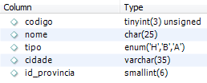

A primeira solución ordena polo tipo seguindo o número de orde dos valores válidos (H, B, A).

**select** codigo**,** nome**,** tipo

**from** departamento

**order** **by** tipo**;**

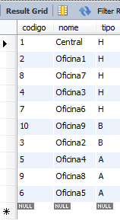

A segunda solución ordena alfabeticamente polo valor do tipo transformado en carácter (A, B, H).

**select** codigo**,** nome**,** tipo

**from** departamento

**order** **by** **cast(**tipo **as** **char);**

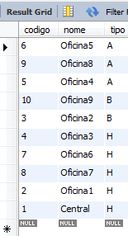

* CONVERT

Transforma unha expresión nun tipo de dato indicado como parámetro. Sintaxe:

CONVERT(expresión, tipo)

CONVERT(expresión USING nome\_xogo\_carácteres)

* Cando se utiliza a primeira forma da sintaxe, funciona igual que a función CAST, converte a expresión ao tipo de datos que se pasa como segundo parámetro.
* A segunda forma da sintaxe, con USING, utilízase para converter datos entre diferentes xogos de carácteres.

Exemplo: Converter a cadea 'abc' ao xogo de carácteres utf8:

**select** **convert(**'abc' **using** utf8**);**

1. Máis información sobre a norma ISO 3166-1:2013 en <https://es.wikipedia.org/wiki/ISO_3166-1> [↑](#footnote-ref-2)